Консультация для родителей

Подготовила: воспитатель

Козлова Н.А.

Играем с папой
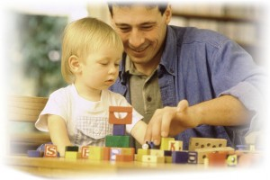
Можем ли мы полноценно отдохнуть после работы или в выходные дни, если откажемся от сидения перед телевизором и посвятим это время игре с ребенком? Для некоторых родителей, особенно отцов, игра с ребенком кажется нудным и неинтересным занятием.
Однако это занятие можно превратить в увлекательное общение папы и ребенка.
У нас есть несколько подсказок, как вы можете без особых усилий оставить в памяти ребенка незабываемые впечатления на всю жизнь, а в душе — благодарность и теплые чувства к вам.
Популярные игры с папой в домашних условиях

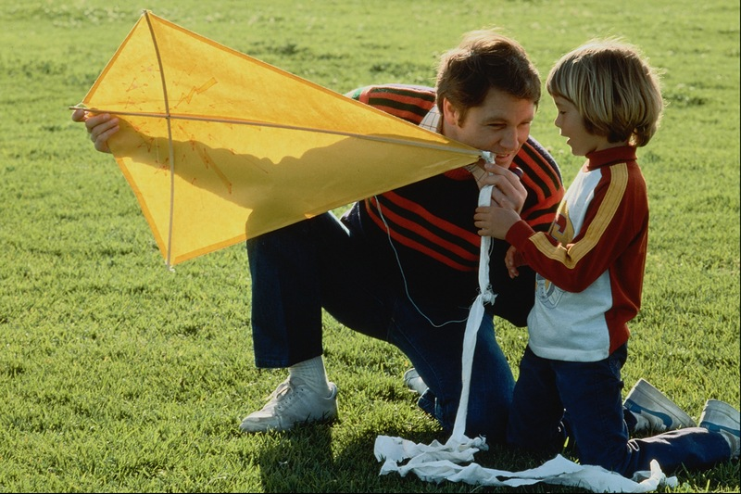
Для ребенка любого возраста очень важно общение с отцом, особенно это касается мальчиков. Проблемы с детьми в подростковом возрасте возникают обычно в тех семьях, в которых папа обеспечивал семью материально, но не участвовал в воспитании ребенка, полностью переложив это на плечи матери. Часто это происходит не из-за нежелания мужчины общаться со своим ребенком, а просто потому, что они не умеют играть с детьми. Некоторые папы очень устают после работы, другие считают, что его присутствие и общение по выходным с ребенком уже достаточно для полноценного развития ребенка. Ведь он сыт, одет и постоянно играет с мамой, так что еще ему может не хватать в этой жизни? Дело в том, что для ребенка очень важно каждый день чувствовать не только любовь и заботу матери, но и знать, что у него есть папа, который его любит и может защитить в нужную минуту. А выразить эту любовь, купив ему каждый день дорогую машинку, новый конструктор, железную дорогу или увлекательную настольную игру невозможно. Очень важно непосредственное участие отца во время игр ребенка и его общение с ним. Существуют множество игр, которые наиболее популярны среди детских игр с папами. Вот какие они:
1. Театр теней. Наверное, многие из нас помнят, как папа, словно волшебник, изображал на стене или на потолке различных животных и персонажей сказок, создавая тени из пальцев. Для организации театра достаточно иметь настольную лампу или фонарь, а от папы требуется знание изобразить тени пальцами рук. Ребенок наблюдает представление лежа или сидя. Тени могут двигаться по стене или по потолку. игры с папой Для начала попробуйте освоить изобразить одной рукой зайца, страуса, жирафа или ящерицу. Если вы сомневаетесь, что тень руки соответствует изображению животного, то попросите малыша определить, кого вы подыгрываете. Постепенно можно освоить изображать тени более сложных фигур с двумя руками. Для этого надо будет сначала потренироваться в отсутствии ребенка и освоить изобразить сразу несколько сказочных персонажей. Тогда можете рассказывать сказку, показывая их тени: вот к нам приходит заяц, петух, волк, собачка, олень и кабанчик. Складывайте и раздвигайте пальцы, тогда у животных будут шевелиться уши, в такт вашим словам рот, моргать глаза и нюхать нос. Лучше всего для маленьких детей выбирать только добрых зверей: зайца, петуха и птиц. Ребенку постарше можете изобразить медведя, волка, а затем его самого научите изобразить эти фигуры пальцами. Обычно дети на всю жизнь запоминают эти моменты жизни.

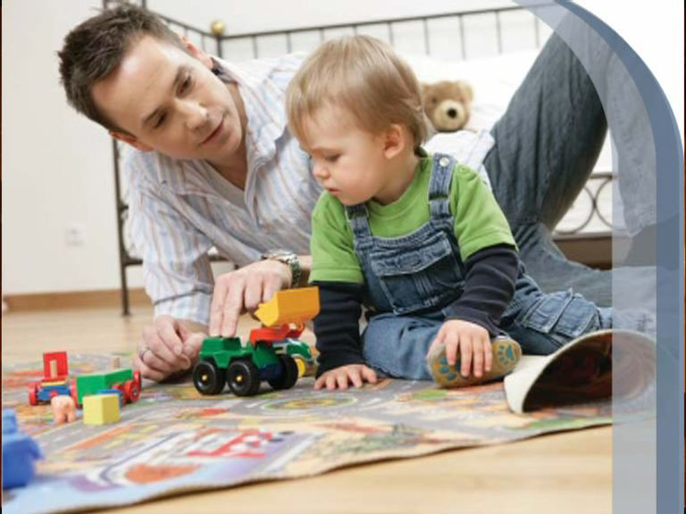
2. Игры с машинками. Только папы умеют играть с машинками, при этом у них просыпается неумная фантазия и воображение. Наверно многие помнят, как катались в детстве у папы на спине, на плече и бегали на коленках, изображая паровозов, машин и лошадок. Маленькому ребенку, сидящему на спине у папы, возможность кататься на "паровозе" доставляет огромное удовольствие. Можно просто дать малышу игрушечный руль и сказать, что вы пассажир, а он водитель. игры с папой Папа подает команды: поехали, стоп, вперед, поворот, задний ход и т.д. Шум мотора и сигнал машины пусть малыш имитирует сам, так он тренирует свои голосовые связки. Играя с ребенком машинками, надо каждый раз разнообразить игру. В противном случае малыши быстро теряют к ней интерес. Например, соорудить мосты и речки на пути, построить гараж для парковки машины. Можете оживить игру сообщив, что загорелся Кошкин дом и срочно нужна подмога. Тут конечно, малыш на своей машине спешит тушить пожар, а вы сообщаете ему, что попасть в дом нельзя, разрушился мост через реку. В качестве дозволенных материалов для построения моста дайте ему картон, скотч или кусочек доски. Заострите внимание ребенка на том, что мост не может быть узким и слишком длинным, в этом случае машина провалится. Покажите ему наглядно как построить мост, пользуясь расстоянием между двумя табуретками. Усложните задачу, увеличив "пропасть" между табуретками. Вместе с ребенком придумывайте новые конструкции моста через реку, ставя опоры между табуретками. И пусть по этому неуклюжему, но смастеренному вами мосту проезжает тяжёлая пожарная машинка, чтобы спасти Кошкин дом от пожара. Невозможно описать, сколько радости и восхищения доставляют такие игры с папой детям.
3. Компьютерные игры. Многие современные папы считают, что лучше всего поиграть с ребенком в компьютерную игру. Ведь это увлекательно и интересно не только для ребенка, но и для самого папы. Конечно, сегодня без общения с компьютером вырастить всесторонне развитую личность невозможно, но не стоит долгое время разрешать ребенку играть в компьютерные игры. Ребенку, младше 4 лет разрешайте играть вместе с вами не более 10 минут. Компьютерные игры должны только дополнять ваше общение с ним, а не стать заменой. Играя с ребенком, выбирайте игры, предназначенные его возрасту, избегайте агрессивных игр, сцен насилия и езды на машине. Все это может нанести вред психики малыша и зрению.
